Муниципальное бюджетное общеобразовательное учреждение "Лицей № 136"

Урок Мужества проводит В.В. Чернецкий
В 1989 году, 15 февраля, последние советские войска покинули государство Афганистан. Так закончилась война, в которой Советский Союз потерял свыше 14 тысяч своих граждан.
День вывода войск из Афганистана — это, и праздник афганцев-ветеранов, и день памяти и скорби обо всех погибших воинах-интернационалистах. Около 10 лет советские войска находились на территории этой восточной страны и с честью выполнили свой интернациональный долг.
17 февраля 2015 года в библиотеке им. П. П. Бажова состоялось мероприятие «Память возвращает нас в Афганистан…», посвященное 26-й годовщине окончания боевых действий советских войск в Афганистане.
На встречу с учащимися 10 «А» класса лицея № 136 пришел член НОО ООО «Российский Союз ветеранов Афганистана» Чернецкий Виктор Владимирович.
Началось мероприятие с просмотра фильма «9 лет одного века», который был создан благодаря исполкому Правления НОО ООО «РСВА».
Виктор Владимирович рассказал предысторию Афганской войны (1979 – 1989), объяснил причины, побудившие Правительство Советского Союза ввести в Афганистан войска, которые затем стали называться ограниченным контингентом советских войск в Афганистане (ОКСВА).
19-летним парнем, в числе первых, Виктор Владимирович попал в Афганистан. Он рассказывал об интересных военных операциях, в которых принимал участие. О своих друзьях, с которыми проходил службу. Обратил внимание школьников на то, что рядом с ним служили люди из разных уголков Советского Союза, но всех их связывала крепкая боевая дружба, и национальности были не важны. Рассказал о трагических случаях, происходивших во время войны. И о забавных моментах, связанных с его однополчанами в Афганистане. Также он сказал, как важно получать хорошие знания в школе. И как ему пригодились эти знания во время службы в Афганистане. В заключение встречи Чернецкий В. В. подарил нашей библиотеке книгу «Я вернулся, я победил войну!», выпущенную НОО ООО «РСВА» и сборник своих произведений (стихов и рассказов) «Бумеранг». Школьникам очень понравились стихи из этой книги, которые прочитал сам автор.﻿
2015-02-24
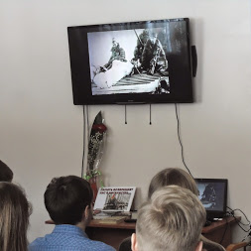
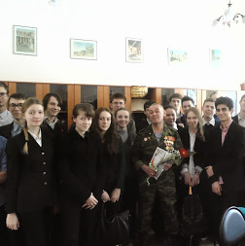
Фото пользователя Муниципальное бюджетное общеобразовательное учреждение "Лицей № 136"

